**დასკვნითი შეფასება ვარიანტი 1**

**სტუდენტის სახელი და გვარი: lika khokhiashvili**

**სტუდენტის პირადი ნომერი:**

**ლექტორი: ტატო კვიჟინაძე**

**ჯგუფი:**

**თარიღი:**

**მიღებული ქულა:**

შეფასების ინსტრუმენტი შედგება **5** პრაქტიკული დავალებისგან, თითეული 8 ქულა.

სწორად შესრულებული დავალების დასადასტურებლად გააკეთეთ მათი სქრინშოტები

შეეცადეთ თითო დავალება ჩატიოთ თითო სქრინშოტში

**ყურადღება**: მომხმარებელი უნდა იყოს აუცილებლად თქვენი **სახელი და გვარით ან სახელით!**



* ვირტუალურ მანქანაზე ან რეალურ ჰარდზე გაუშვით ოპერაციული სისტემა Linux debian ან ubuntu
* შედით თქვენი მომხმარებლის სახელით და პაროლით,
* გამოიტანეთ მიმდინარე დირექტორიის შიგთავსი
* დაბეჭდეთ თქვენი სამუშაო დირექტორია

**სქრინი ჩააგდეთ აქ**

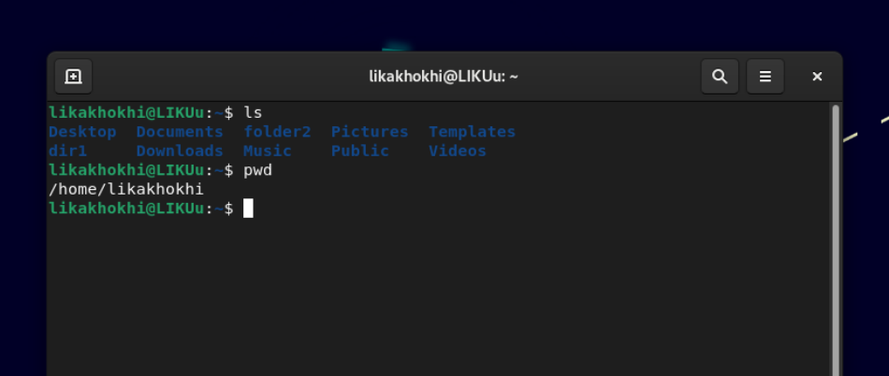

* თქვენი სამუშაო დირექტორიიდან დედექით დესკტოპზე
* დესკტოპზე შექმენით დირექტორია **DIR1** და მასში შექმენით ფაილი **file1**
* გახსენით მოცემული ფაილი რედაქტირების უფლებით, ჩაწერე მასში თქვენი სახელი და გვარი, შეინახეთ და გამოიტანეთ იგი სტანდარტულ გამოსასვლელზე.
* დააკოპირეთ მოცემული ფაილი დირექტორია **Documents**-ში და ბოლოს წაშალე **DIR1**

**სქრინი ჩააგდეთ აქ**

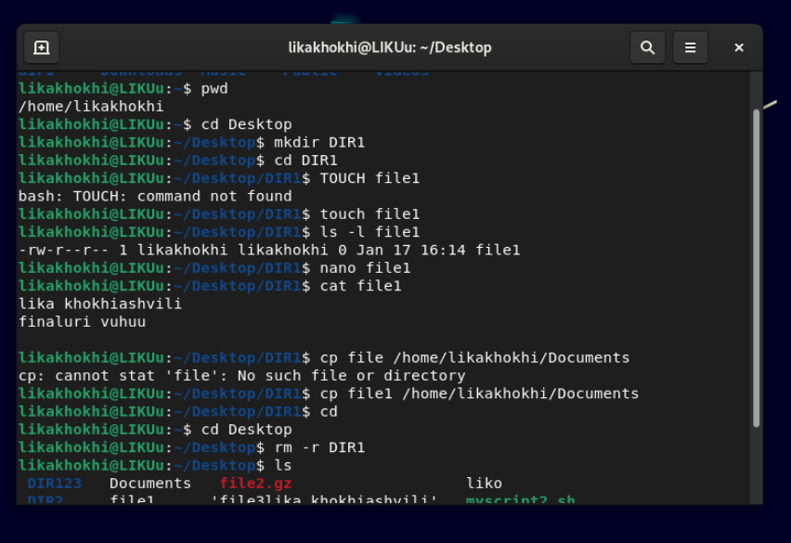

* აჩვენეთ დეტალურად **Documents**-ში არსებული **file1-**ის უფლებები
* შეუცვალეთ არსებული უფლებები და მიანიჭეთ შემდეგი:

**იუზერს** - ყველა უფლება,

**ჯგუფს** - წაკითხვა რედაქტირების უფლება,

**სხვა მომხმარებელს** - წაკითხვა შესრულების უფლება

(ფაილის ატრიბუტების შესაცვლელად გამოიყენეთ **ციფრული** ფორმა)

* მოცემულ ფაილს დაუბრუნეთ საწყისი უფლებები **rw- r- - r- -**
* გადადით რუთზე და ამავე ფაილს შეუცვალეთ მფლობელი **რუთით**, აჩვენეთ შედეგი და დაუბრუნდით თქვენს მომხმარებელს

**სქრინი ჩააგდეთ აქ**

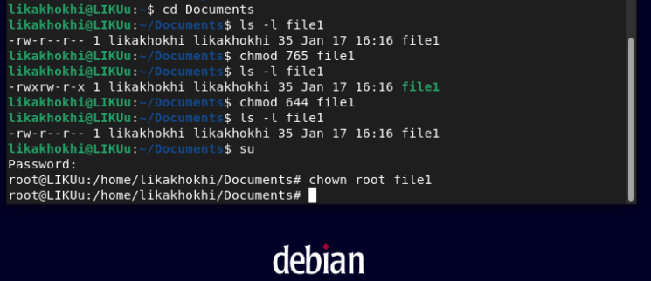

* დესკტოპზე შექმენით ფაილები **file1 file2**
* მოახდინეთ **file1**-ის შეკუმშვა საუკეთესო ხარისხით, ისე რომ შეინარჩუნოთ ორიგინალი ფაილი, მოახდინეთ **file2**-ის სწრაფი შეკუმშვა
* გაუშვით ბრძანება **ps u** და მონიშნეთ ტერმინალში ამავე ბრძანების მიერ ოპერატიულ მეხსიერებაში **რეალურად დაკავებული მოცულობა**
* ამავე ბრძანებაში შეარჩიეთ რომელიმე **დაძინებული** პროცესი და მოახდინეთ მისი მოკვლა

**სქრინი ჩააგდეთ აქ**

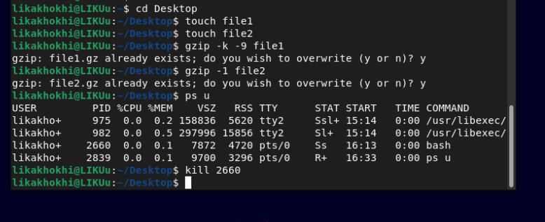

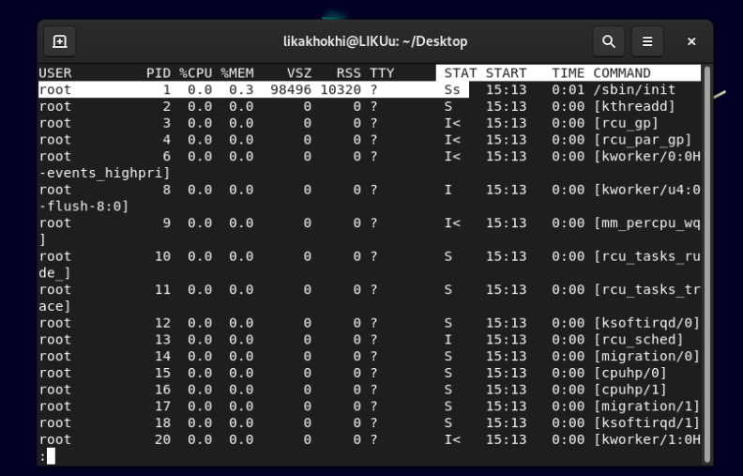

* შექმენით სკრიპტფაილი **myscript.sh** გადაეცით მას შესრულების უფლება თქვენი იუზერისთვის
* დაწერეთ სკრიპტი რომლის გაშვების შემდეგაც გამოიტანს თქვენს **სახელსა და გვარს**

გამოიყენეთ **შებანგი** და **კომენტარი**

* დაწერეთ სკრიპტი, საიდანაც გამოიტანთ შედეგს ჯამისას **10+20**
* **a=4 b=5** მოცემული მნიშვნელობები შეადარეთ ერთმანეთს შემდეგი სტრინგებით

**-lt -gt**

**სქრინი ჩააგდეთ აქ**

